A implementação seguiu o paper de FAGIN: “Extendible Hashing-A Fast Access Method for Dynamic Files.”

A entrada de dados é o tamanho padrão de cada Bucket.

São usadas 3 classes:

HashTable, Dictionary (interno do Python), Bucket e Elemento

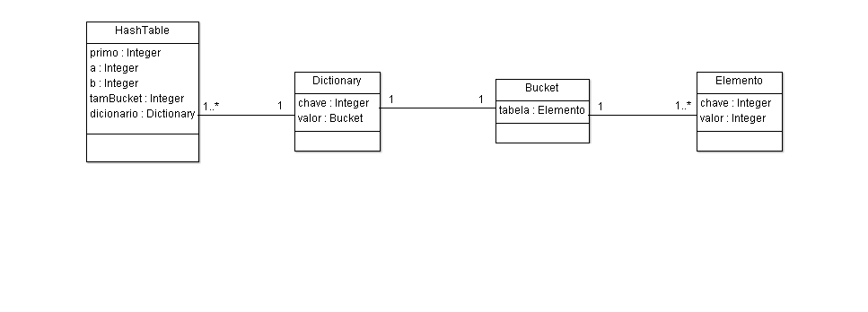

O tamanho geral contado para a geração do Hash será o número de elementos do dicionário vezes o número de elementos do bucket